PRÁCTICA: RESOLUCIÓN DE LA ECUACIÓN DE SEGUNDO GRADO

- Prepara el esquema de ecuación que vamos a resolver.
Dota a las celdas B2, D2 y F2 de un marco colorido pues es donde colocaremos los coeficientes de la ecuación (Botón derecho sobre la celda/formato de celda/borde)
A continuación con formato de texto escribe en las celdas que quedan en medio los símbolos x², x, = y 0 (para que tenga la apariencia de nuestras ecuaciones de 2º grado)

Podemos seguir preparando el formato de nuestra actividad insertando los siguientes elementos: líneas (Menú insertar/Formas) y símbolos (Menú insertar/Símbolos) para el ±.

Con un poquito de “bricolaje” llegamos a:

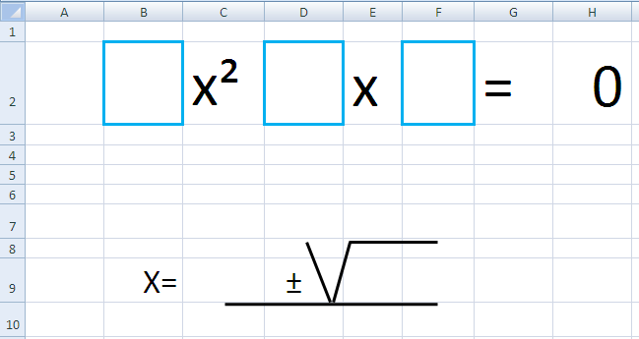

- Insertamos ahora las fórmulas en las celdas correspondientes:

=-(D2)
=D2^2-4*B2*F2
=PRODUCTO(2;B2)

=E6^2

A continuación insertamos dos flechas que (tal como hacemos a lápiz y papel) nos mostrarán las dos soluciones de nuestra ecuación. Del mismo modo escribimos los textos “x1=” y “x2=” .
Sólo nos queda introducir en las celdas anexas las fórmulas que nos darán las soluciones, aunque seremos exigenetes y lo haremos con un comando condicional (si) que mostrará la solución, si existe, y escribirá el texto “NO TIENE SOLUCIÓN”, si el discriminante es negativo.
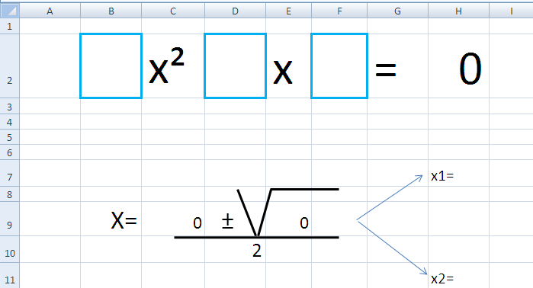
=SI(E9<0;"NO TIENE SOLUCIÓN";(-D2+RAIZ(E9))/D10)
=SI(E9<0;"NO TIENE SOLUCIÓN";(-D2-RAIZ(E9))/D10)
Para comprobar el buen funcionamiento de nuestro “resolvedor de ecuaciones de 2º grado” hacemos el ejemplo:
x² + x – 6 = 0
Obteniendo:
